今日动态
12.13 星期五 阴
班级人数：23人，今日实到：20人。
姓名 | 晨间签到  （签到★、没签到●） | 进餐  （全部★、没吃完●） | 整理衣服  （会整理★、不会整理●） | 备注
赖薪宇 | ★ | ★ | ★
万锦泽 | ● | ★ | ●
王亦豪 | ● | ★ | ●
高望 | ★ | ★ | ★
张奕 | ★ | ★ | ★
万殊同 | 请假 | 请假 | 请假
何蒋晔 | ★ | ★ | ★
张东洋 | ★ | ★ | ★
韩承宇 | ● | ★ | ●
任泽轩 | ★ | ★ | ★
刘宸泽 | ★ | ★ | ★
潘沐炀 | ● | ★ | ●
冯原 | ● | ★ | ●
郭舒耀 | ★ | ★ | ★
余一凡 | ★ | ★ | ★
党佳琪 | ★ | ★ | ★
杨星月 | ★ | ★ | ★
毛煜祺 | ★ | ★ | ★
李醇韵 | 请假 | 请假 | 请假
刘欣然 | ★ | ★ | ★
朱沐菡 | ★ | ★ | ★
张芸汐 | ● | ★ | ★
费思佳 | 请假 | 请假 | 请假
一日生活活动篇 

户外活动篇
户外活动：滑滑梯
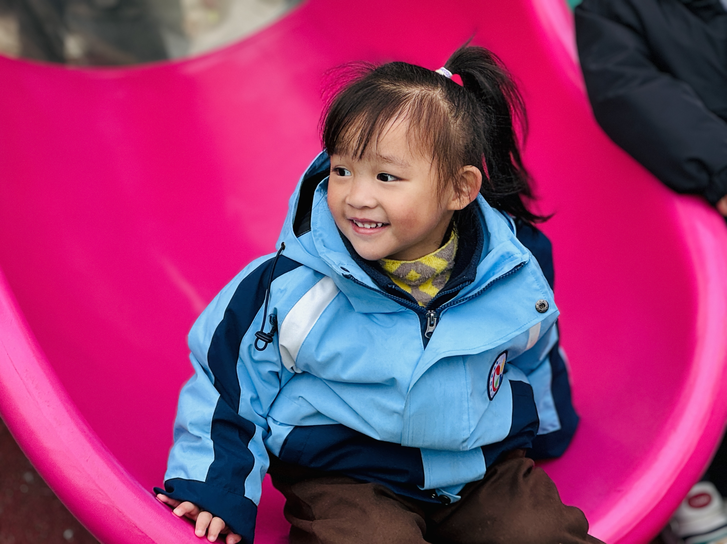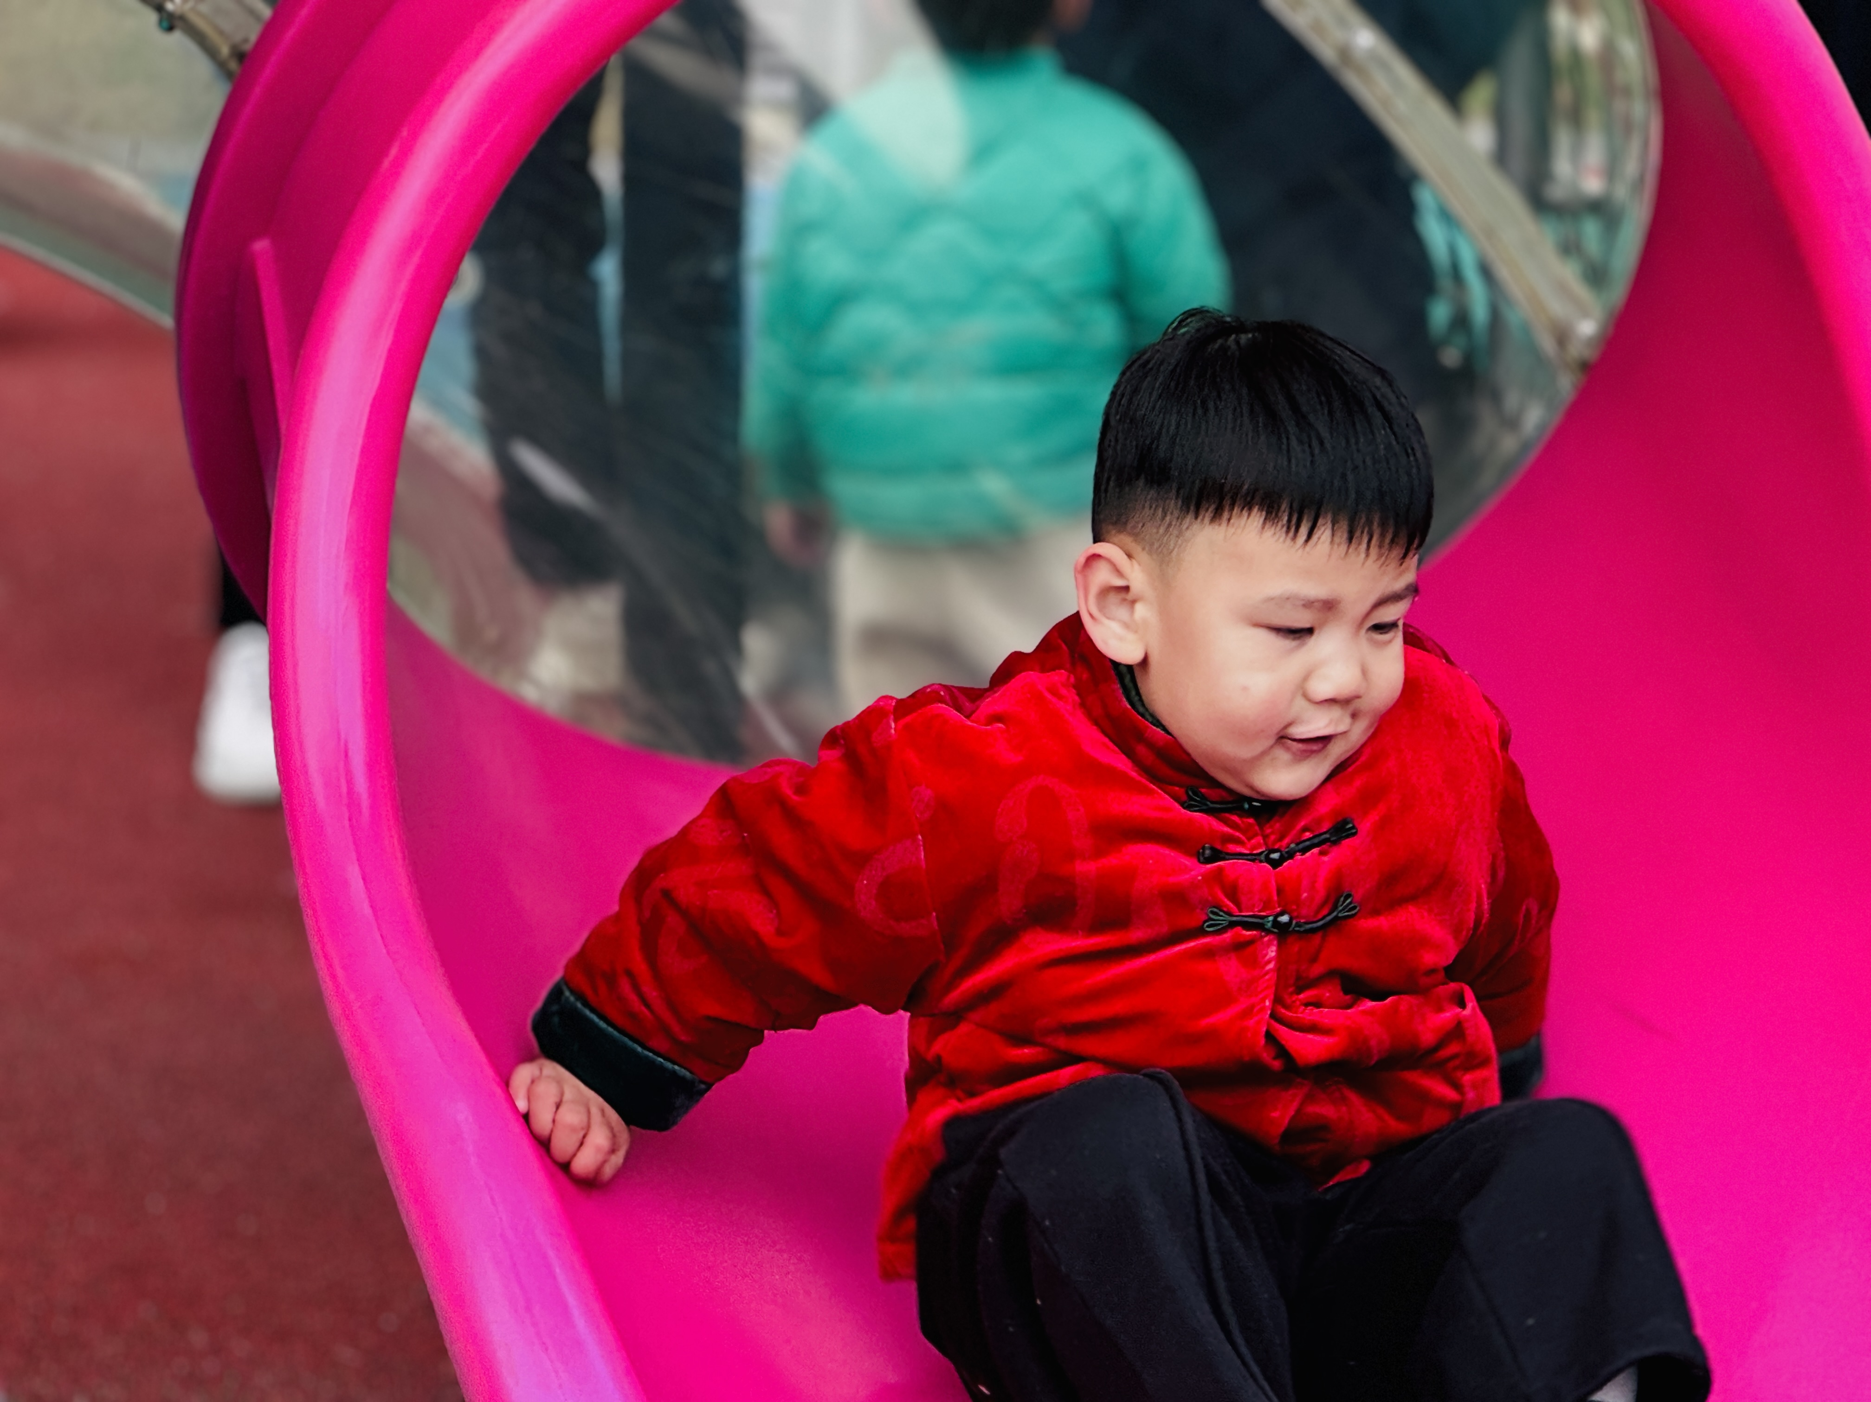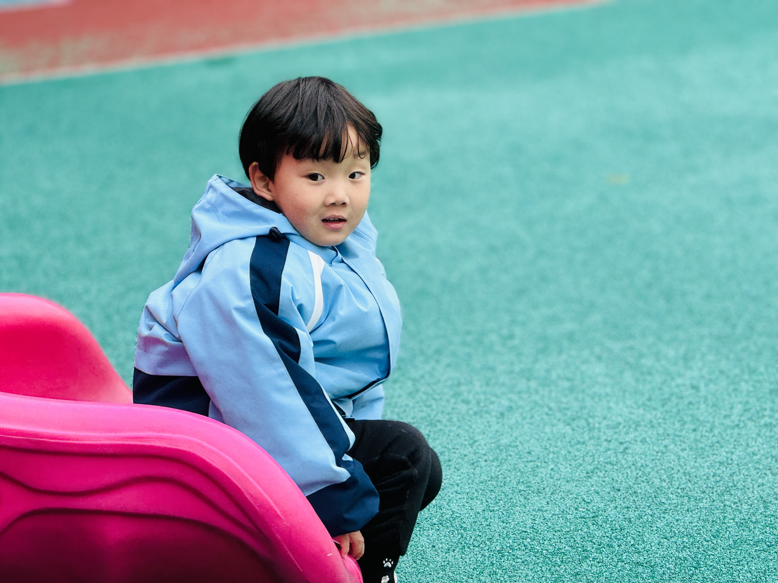
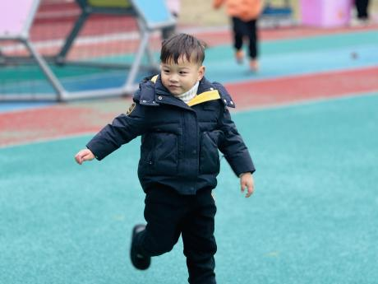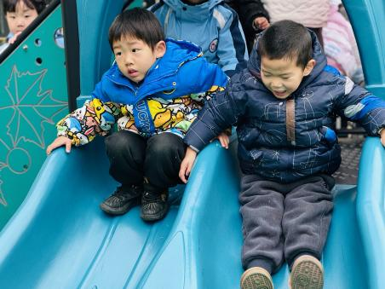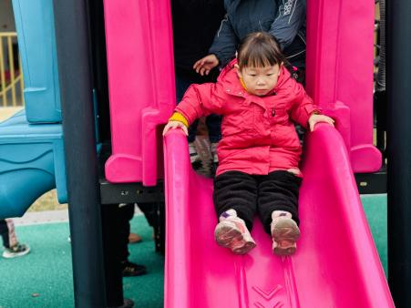

区域游戏篇

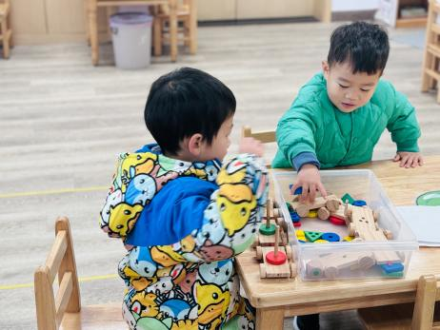 | 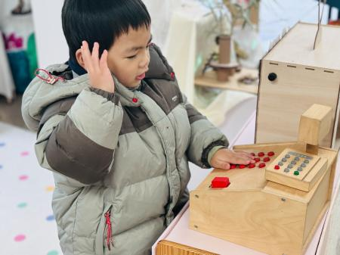 | 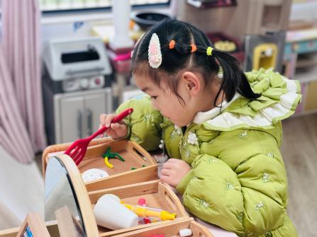
赖薪宇在娃娃家炒菜。 | 张奕在娃娃家打电话。 | 云朵在娃娃家整理食材。
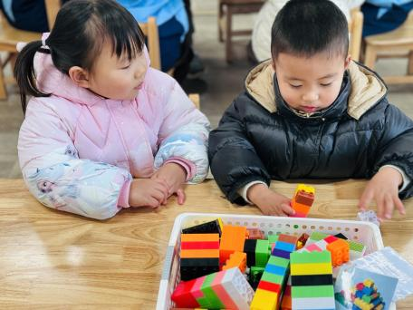 | 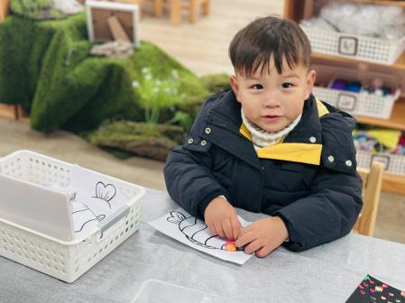 | 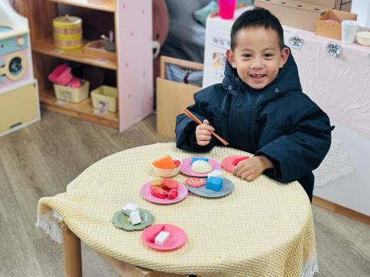
二宝和阿毛在桌面建构玩积木 | 张东洋在美工区做手工。 | 赖薪宇在娃娃家品尝美味的食物。

集体活动篇
美术活动：暖暖的太阳
这是一节绘画活动，主要是让幼儿在了解太阳的外形特征的基础上用封闭性的大圆形和放射线条表现太阳，知道太阳的光芒给我们带来的温暖。太阳有圆圆的脸，亮亮、暖暖的光芒，在活动中幼儿着重画出大圆形，并用线条表示光芒。在活动中为了使幼儿体验绘画的乐趣，创设了以圆圆的东西为情境，让幼儿猜测，在活动中了解太阳的外形特征，发展其想象力和创造力并用简单的线条（波浪线、直线等）表示光芒。
太阳是幼儿日常生活中经常见到、亲身感觉到的事物，对于小班幼儿非常熟悉，幼儿也有感性的认识，能初步感知太阳的形状是圆形的，但是幼儿画画比较胆小，线条比较短促，孩子们已经接触过直线条，能用直线条表示太阳的光芒，但是绘画的方式还处在涂鸦阶段，没有目的性，显得随意。
尝试用直线、波浪线等创造性地表现太阳的光芒的孩子有：赖薪宇、万锦泽、王亦豪、高望、张奕、何蒋晔、张东洋、任泽轩、刘宸泽、潘沐炀、郭舒耀、余一凡、党佳琪、杨星月、毛煜祺、刘欣然、朱沐菡、张芸汐。
用自己喜欢的颜色表现暖暖的太阳的孩子有：赖薪宇、万锦泽、王亦豪、高望、张奕、何蒋晔、张东洋、任泽轩、刘宸泽、潘沐炀、冯原、郭舒耀、余一凡、党佳琪、杨星月、毛煜祺、刘欣然、朱沐菡、张芸汐。
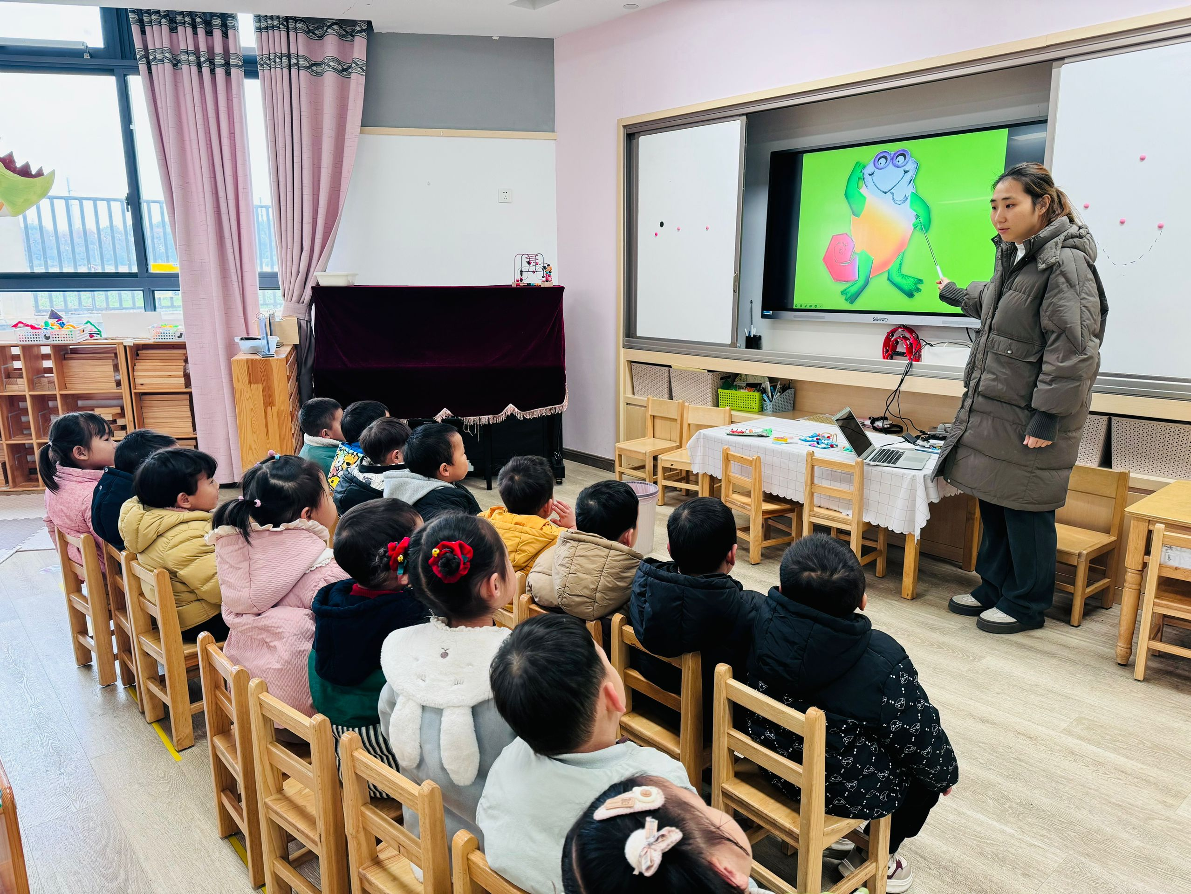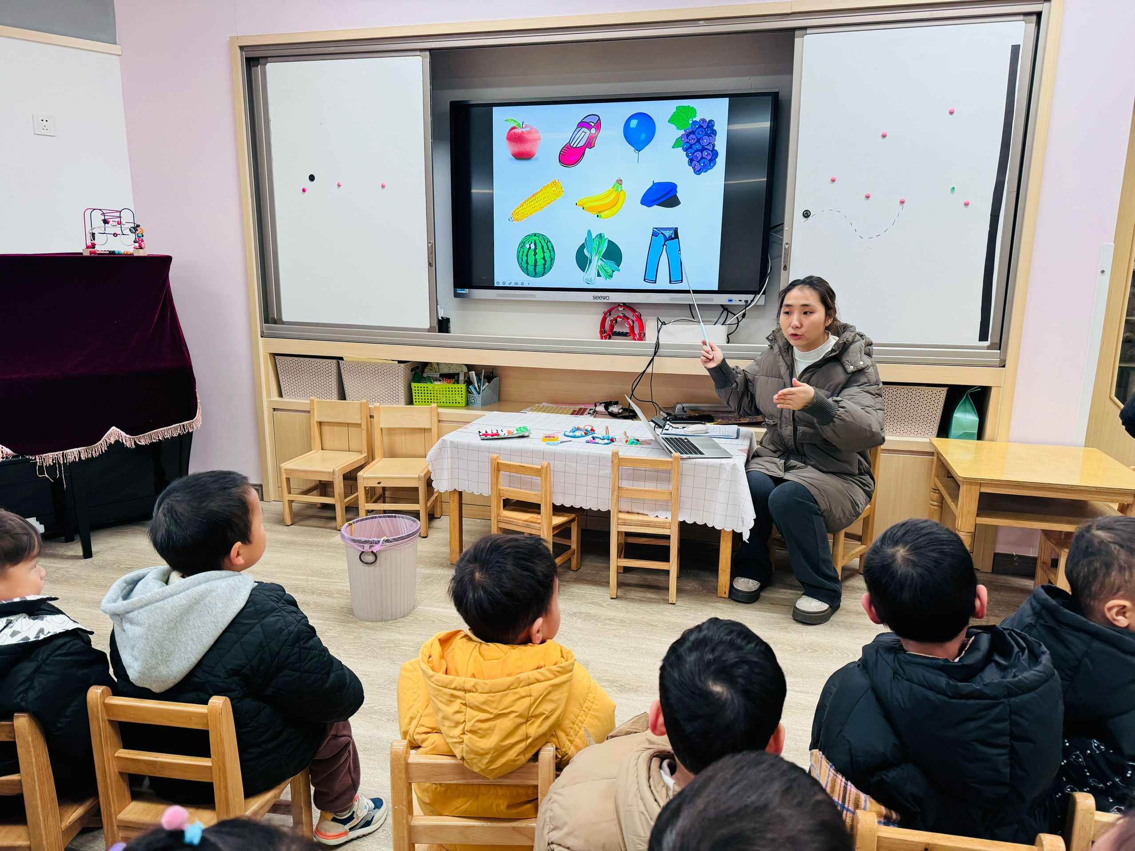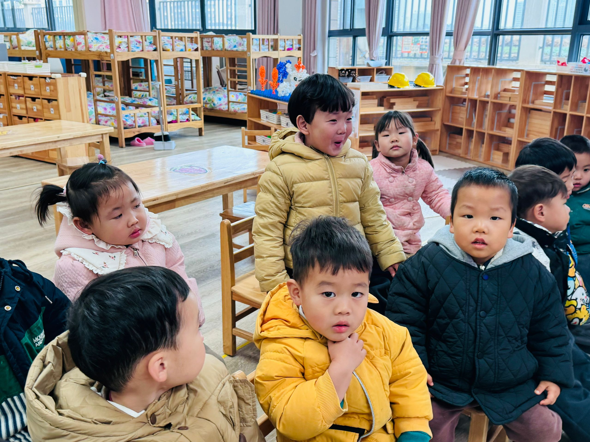

家园配合
- 今天周五没有延时班，请大家记得15：33分来接孩子哦～
- 又到了小朋友们最喜欢的周末时间啦～为了让宝贝们更直观的感受冬天的理解特征，本周末请大家利用空余时间和宝贝共同完成一个小任务，主题为：冬天，大家可以结合主题亲子合作完成一个立体作品，周一带到幼儿园，期待你们的作品哦～（以下图片大家可以参考一下）
执笔人：段雪梅

